ПЕРЕД ЗАПУСКОМ ОБЯЗАТЕЛЬНО В ОРИДЖИН ДОБАВИТЬ СКРИПТЫ МАШТАБИРОВАНИЯ Y И X!

1. В окно графика short Name должно содержать текст “Graph”

Для этого нажмите на него правой кнопкой мыши и зайдите в properties:

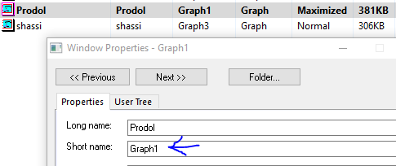

1. Окно с продольным, боковым каналом и каналом шасси должны содержать соответствующий набор символов: pr bok sh
2. ИМЕНА ОБЪЕКТОВ В ШАБЛОНЕ

Способ замены имени:

Right click -> programming control -> object name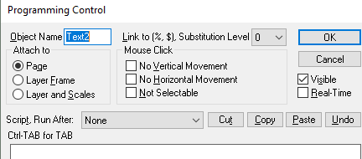

Установить у соответствующих объектов следующие названия:

Название поля самолета -> PlaneName

Название поля шапки -> PageName

Название поля параметров режима -> Parameters